

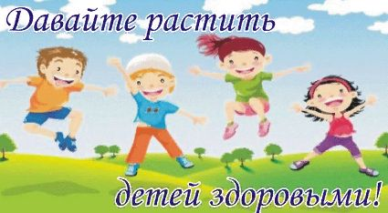

**Формирование основ**

**культуры здоровья дошкольников**

**Здоровье –** это базовая ценность

и необходимое условие

полноценного, физического и

социального развития ребёнка.  Сохранение и укрепление здоровья

ребенка – ведущая задача российского образования, в том числе его

первой ступени – дошкольного.

Культура здоровья – это наука о закономерностях формирования

и сохранения здоровья.

**Дошкольное детство** – период интенсивного роста и развития

организма и повышенной его чувствительности к влияниям

природной и социальной среды, в том числе, к профилактическим и

оздоровительным мероприятиям, проводимым в детском саду.

Эффективность этих мероприятий во многом зависит от того,

насколько естественны и адекватны условия жизнедеятельности

ребёнка в дошкольном образовательном учреждении.

          Наша основная задача привить ребёнку необходимость быть

здоровым – значит активным, дееспособным. Мы призваны

воспитать у дошкольника уважение к собственному здоровью и

желание его беречь. Важно сформировать у детей базу знаний и

практических навыков здорового образа жизни, осознанную

потребность в систематических занятиях физической культурой и

спортом.

      Реализация задач, модели формирования основ культуры здоровья

достигается в режимных процессах, через воспитание культурно-

гигиенических навыков, а также средствами рационального питания.

Главным залогом успеха этой работы в том, чтобы сами педагоги и

родители стали носителями ценностей культуры здоровья, т. к.

именно взрослый человек является образцом для подражания.

      Одним из обязательных условий воспитания культуры здоровья

ребенка становится культура здоровья семьи.

**"Здоровье — это вершина, которую должен каждый покорить**

**сам"** — так гласит восточная мудрость.

С сильным умом, в сильном теле можно добиться любых успехов,

любых высот.